UN JOVEN CUBANO
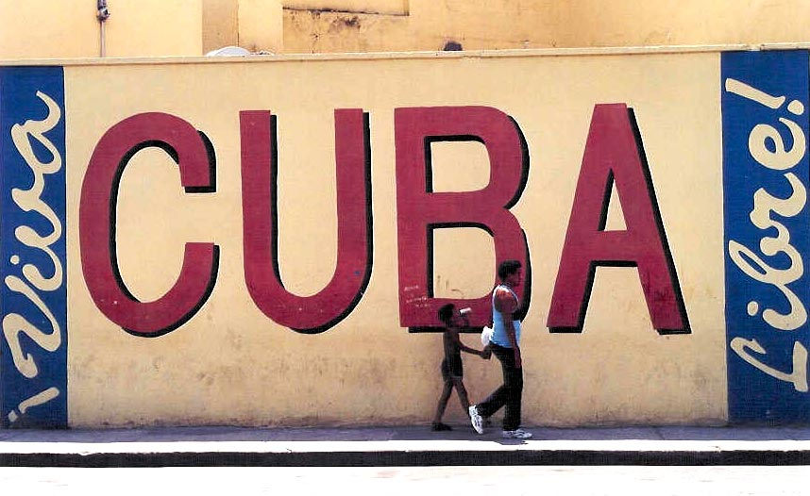
Una noticia de prensa nos llena de sorpresa. Es la carta de un joven cubano a sus familiares. Es carta de adiós definitivo, de última despedida. La carta lleva un membrete, que dice así:
«República de Cuba. Ministerio de Defensa Nacional. Ejército.»
Firma la carta «Rogelio». No sabemos más ni podemos decir más. Y esta carta —que se comenta por sí misma— dice así, entre otras cosas:
«Queridísimos padres y hermanos: Sé lo que representa para vosotros el momento en que reciban la noticia de mi muerte, encontrándoos lejos de donde yo estoy. Quiero deciros que esto fue siempre lo que yo le pedí a Dios. Creo que hubiera sido para vosotros un sufrimiento mayor moral y quizá físico si hubierais estado aquí y hubierais tenido que pasar por todo este tiempo, que entre mi prisión y mi muerte duró treinta y dos días.
No tienen en ningún momento que abochornarse de mi prisión y fusilamiento; Al contrario, espero que estéis orgullosos de mío, por haber sabido adoptar una postura correcta en el momento en que Dios y la nuestra Patria pedían el sacrificio mío. Como me permiten escribir esta carta de despedida por medio de una ONG que os la llevará, quiero que sepáis que era la única postura que podía tener en situaciones como las que está atravesando la Patria en estos momentos.
Esta se la estoy escribiendo a las 2 a. m. del día 30 de abril. Estoy es una celda que le dicen capilla, ya que mi muerte es cuestión de una o dos horas. Quiero que de esta manera sepáis que mi último pensamiento en la tierra, mientras tuve un minuto de vida, fue para vosotros, queridos padres y hermanos.
Sólo voy a morir con una preocupación, pero confío que, siendo mi última voluntad, esa preocupación deje de serlo y se convierta en una gran alegría: ella es la vida espiritual, la vida religiosa de todos vosotros. Sabéis que siempre mi preocupación fue la religión católica y tratar de hacer la voluntad de Dios. En estos momentos estoy seguro de que la estoy cumpliendo y quiero que esta muerte mía, de la cual debéis estar orgullosos, sirva para que vosotros, papá y mamá, me hagáis la promesa de ir a misa todos los domingos y de confesaros y de comulgar los dos y, después, hacerlo regularmente. Lo mismo pido a todos los hermanos....
En estos momentos en que la muerte toca a las puertas, quiero que perdonéis, como yo perdono, a los que me van a matar. Estoy con gran tranquilidad, lo mismo que todos mis compañeros, ya que ello me abre las puertas del cielo y de la dicha eterna.
Recordad que os espero en el cielo. Que tengáis fortaleza como yo la tengo en estos momentos. Y que voy con una sola preocupación: que nos juntemos alli todos. Yo sólo me adelanto un poco y os espero. Pido a Dios que es haga mejores mi muerte y que el odio o la amargura os hagan estar menos cerca de Dios. Adiós y hasta pronto, que no veremos en el cielo. Rogelio
Del Diario «Ya», 8-12-1961

